Design du projet
Première idée d’interface :
menu avec trois choix de partie ou quitter
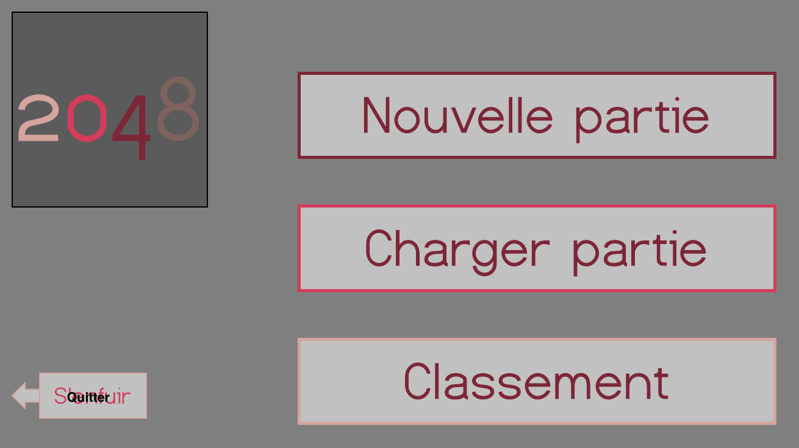
puis un autre menu avec le choix du type de partie (solo, mutli, coop ou compétition)
Mais solution peu ergonomique car il fallait plusieurs clics avant de pouvoir jouer => on a opté pour un menu sous forme d’onglets

